ユニット27
いっしょに行きませんか

【日本語教室で】
メイさん アランさん ティエンさん
アラン ： わあ、きれいな紅葉ですね。どこですか。
メイ ： 箕面です。
ティエン ： わあ、見に行きたいですね。
メイ ： じゃ、日曜日、いっしょに行きませんか。
ティエン ： いいですね。
メイ ： アランさんは？
アラン ： 日曜日はちょっと…。
メイ ： だめですか。
アラン ： はい。ちょっと用事がありますから。
メイ ： そうですか。残念ですね。じゃ、ティエンさん、日曜日に。
ティエン ： はい。楽しみにしています。
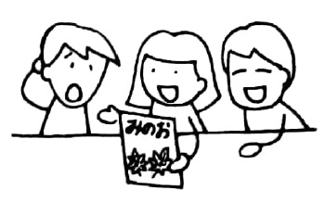

62

